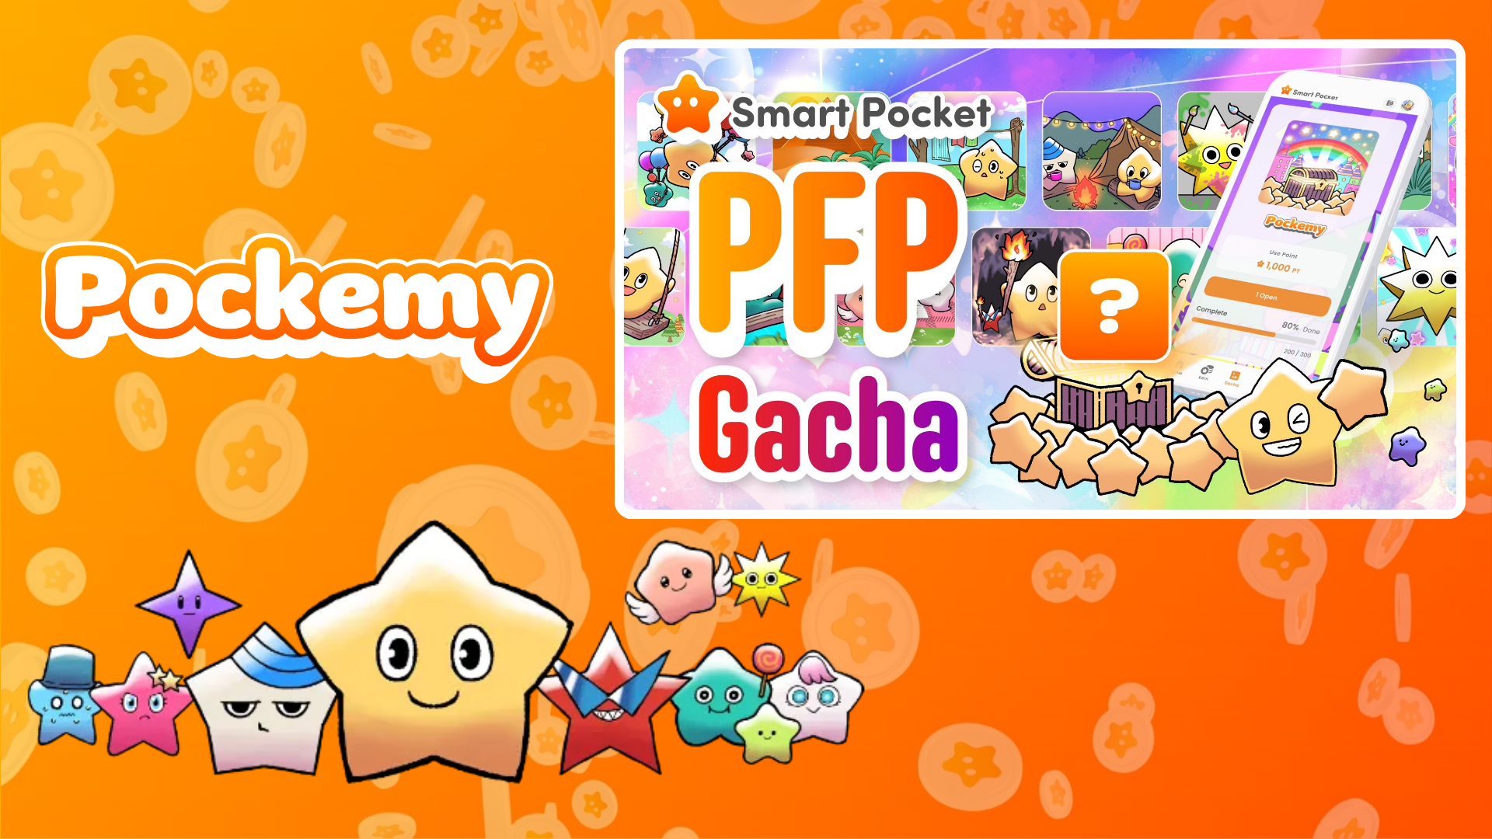

¡Colecciona Pokémy con Gacha! Nueva funcionalidad 'PFP Gacha' en Smart Pocket
¡Hola a todos!
Estamos emocionados de presentar la nueva funcionalidad "PFP Gacha" en la aplicación Smart Pocket. ¡No solo puedes coleccionar adorables PFPs de Pokémy, sino que también podrías obtener increíbles recompensas al completar la colección!

Índice
- El talentoso equipo de creadores
- ¿Qué es PFP Gacha?
- Cómo usar Gacha
- Cómo revisar tus PFPs
- Cómo guardar imágenes de PFP
- Cómo cambiar el ícono de la app
- Sobre las recompensas de colección
- Desarrollos futuros
- Resumen

El talentoso equipo de creadores
Antes de explorar las características de PFP Gacha, conozcamos al increíble equipo de creadores detrás de los adorables Pokémy.
El mundo de Pokémy fue creado por los genios del equipo editorial del Museo NFT de Japón, quienes también trabajan en varias series de manga. Bajo la dirección de la editora en jefe Sae Taki, el equipo incluye a Marumiya, Tokotoko, Morry y Shirakome Okome, todos ellos expertos en cada aspecto del diseño de personajes, desde los bocetos iniciales hasta los fondos finales.
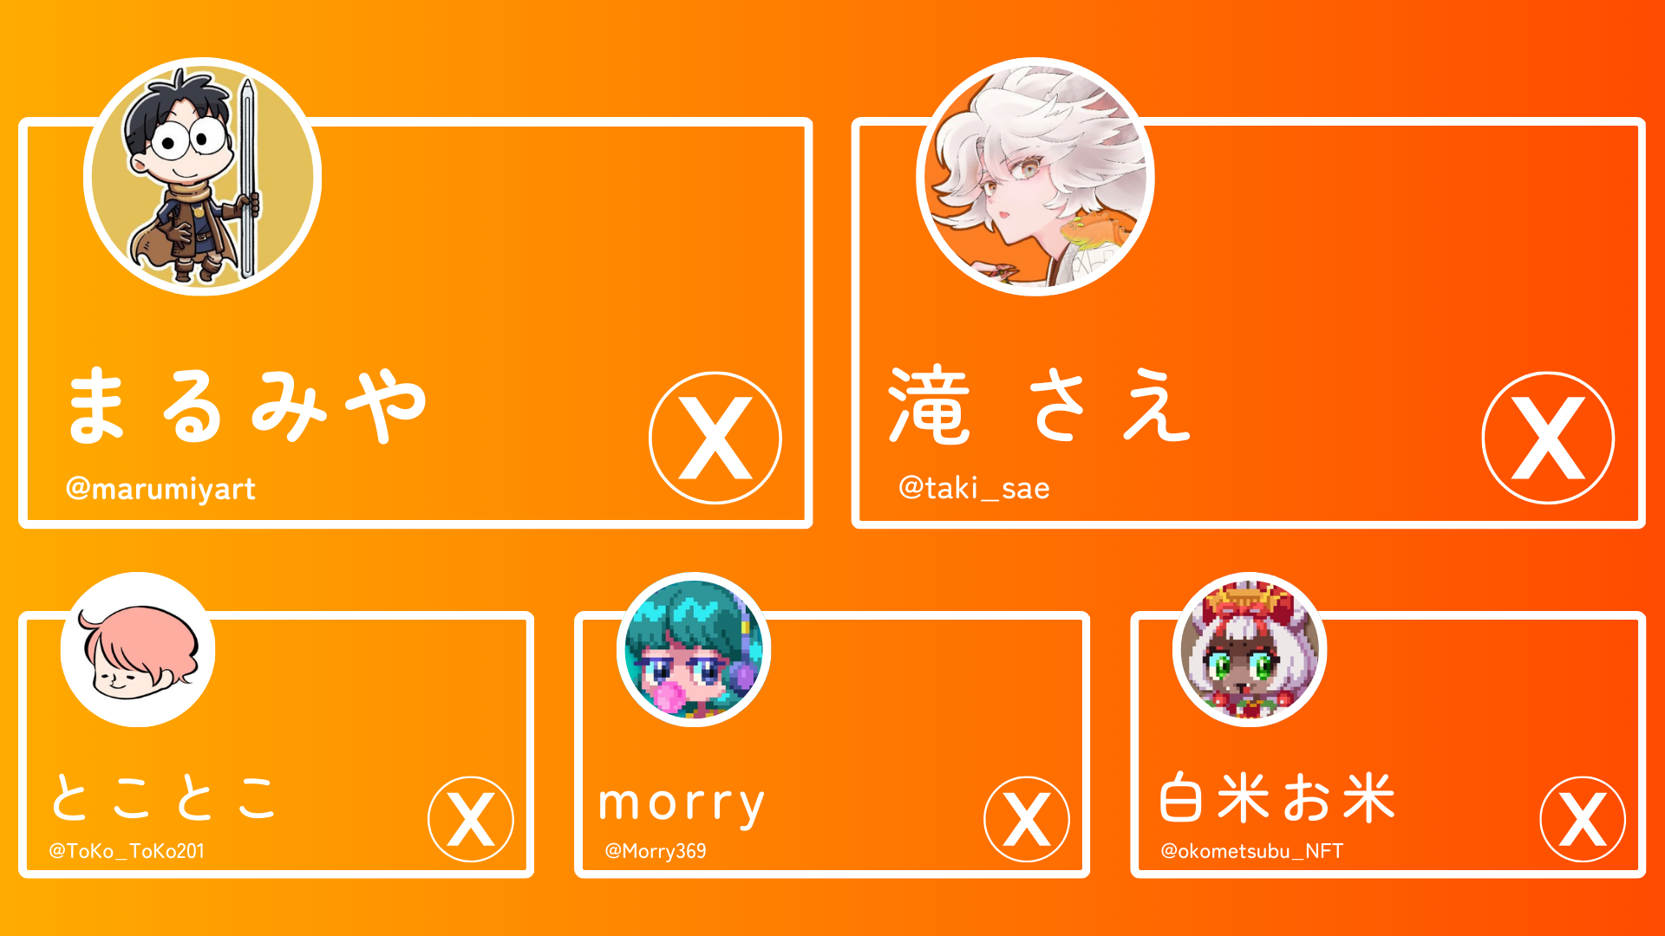

Cuentas X del equipo creativo
- Marumiya (@marumiya_NFT)
- Sae Taki (@taki_sae)
- Tokotoko (@ToKo_ToKo201)
- Morry (@Morry369)
- Shirakome Okome (@okometsubu_NFT)

¿Qué es PFP Gacha?
PFP Gacha es una nueva funcionalidad que te permite usar puntos SP para obtener al azar adorables imágenes de perfil de Pokémy (PFP).
Los PFP obtenidos pueden usarse como íconos en la aplicación Smart Pocket o en redes sociales para mostrar que eres usuario de Smart Pocket.


Cómo usar Gacha
- Abre la aplicación Smart Pocket
- Selecciona la pestaña 'Gacha'
- Toca 'Open' (se requieren 1000 puntos)
- ¡Obtén un PFP de Pokémy al azar!
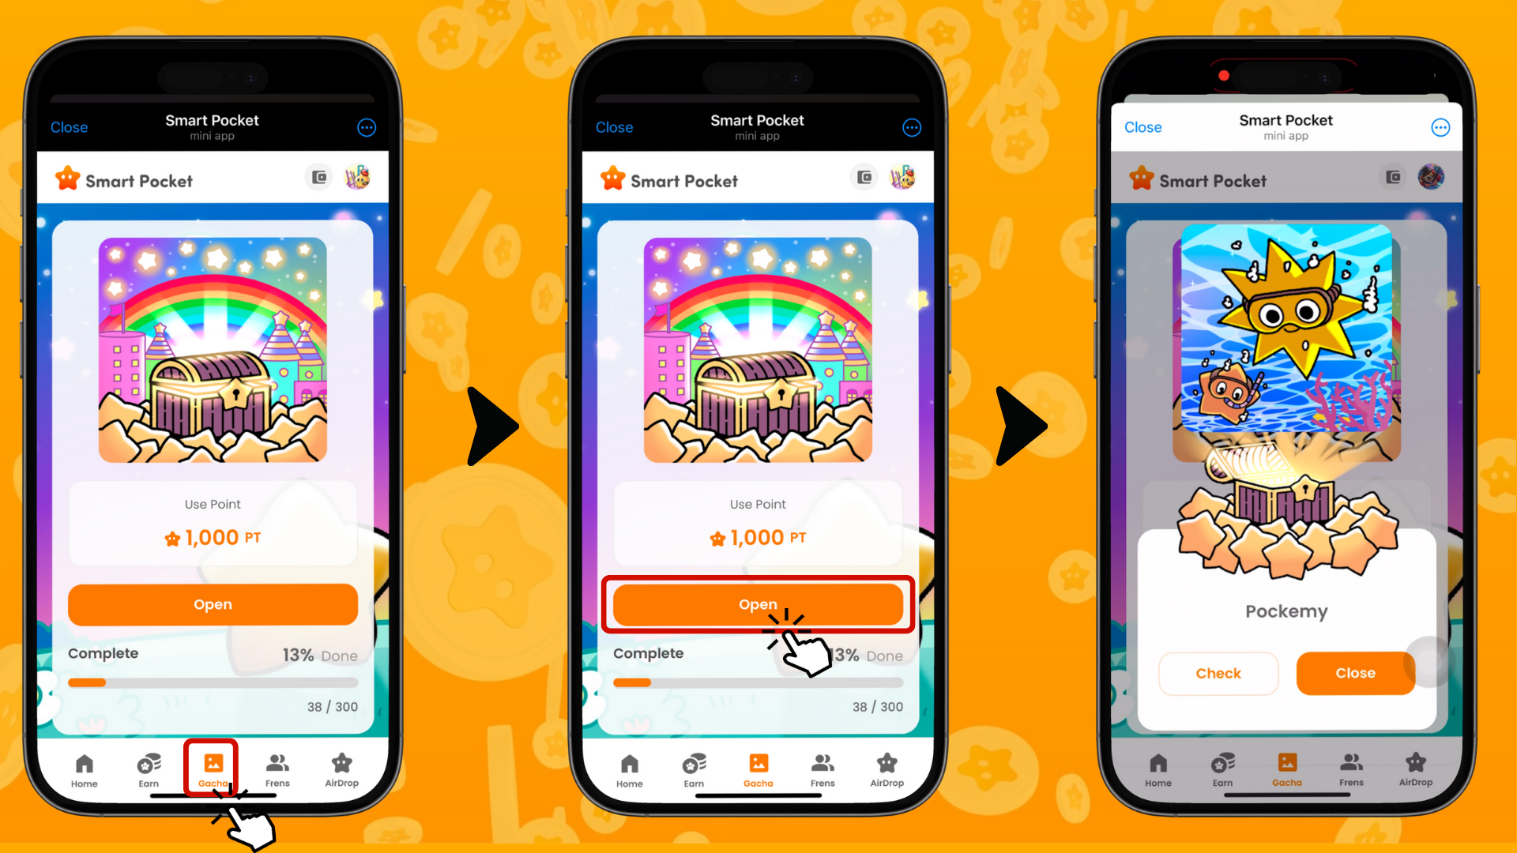

Cómo revisar tus PFPs
- Selecciona la pestaña 'Earn'
- Toca 'Wallet'
- Selecciona 'Item'
- Elige 'Pokémy'
- Verás tus PFPs obtenidos
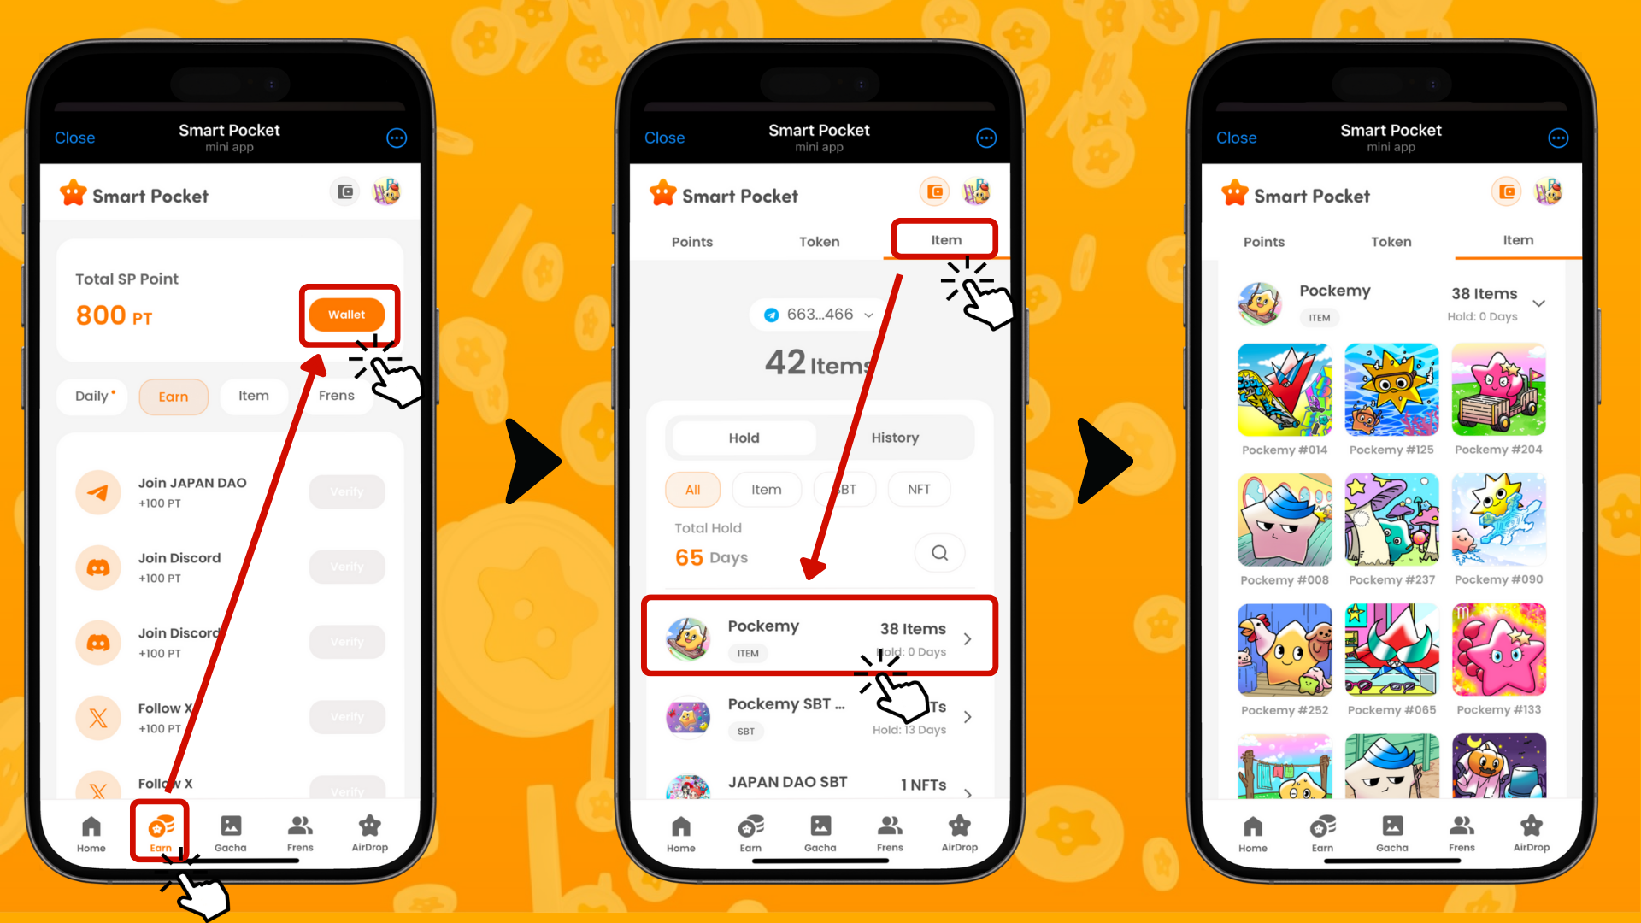

Cómo guardar imágenes de PFP
¡Buenas noticias! Tras recibir comentarios de los usuarios, la funcionalidad para guardar imágenes de PFP se implementó al día siguiente del lanzamiento de Gacha. ¡Una respuesta rápida impresionante!
Aquí te mostramos cómo guardar tus imágenes:
- Selecciona la imagen de PFP que deseas guardar de tu colección
- Toca 'Save'
- Toca 'Download'
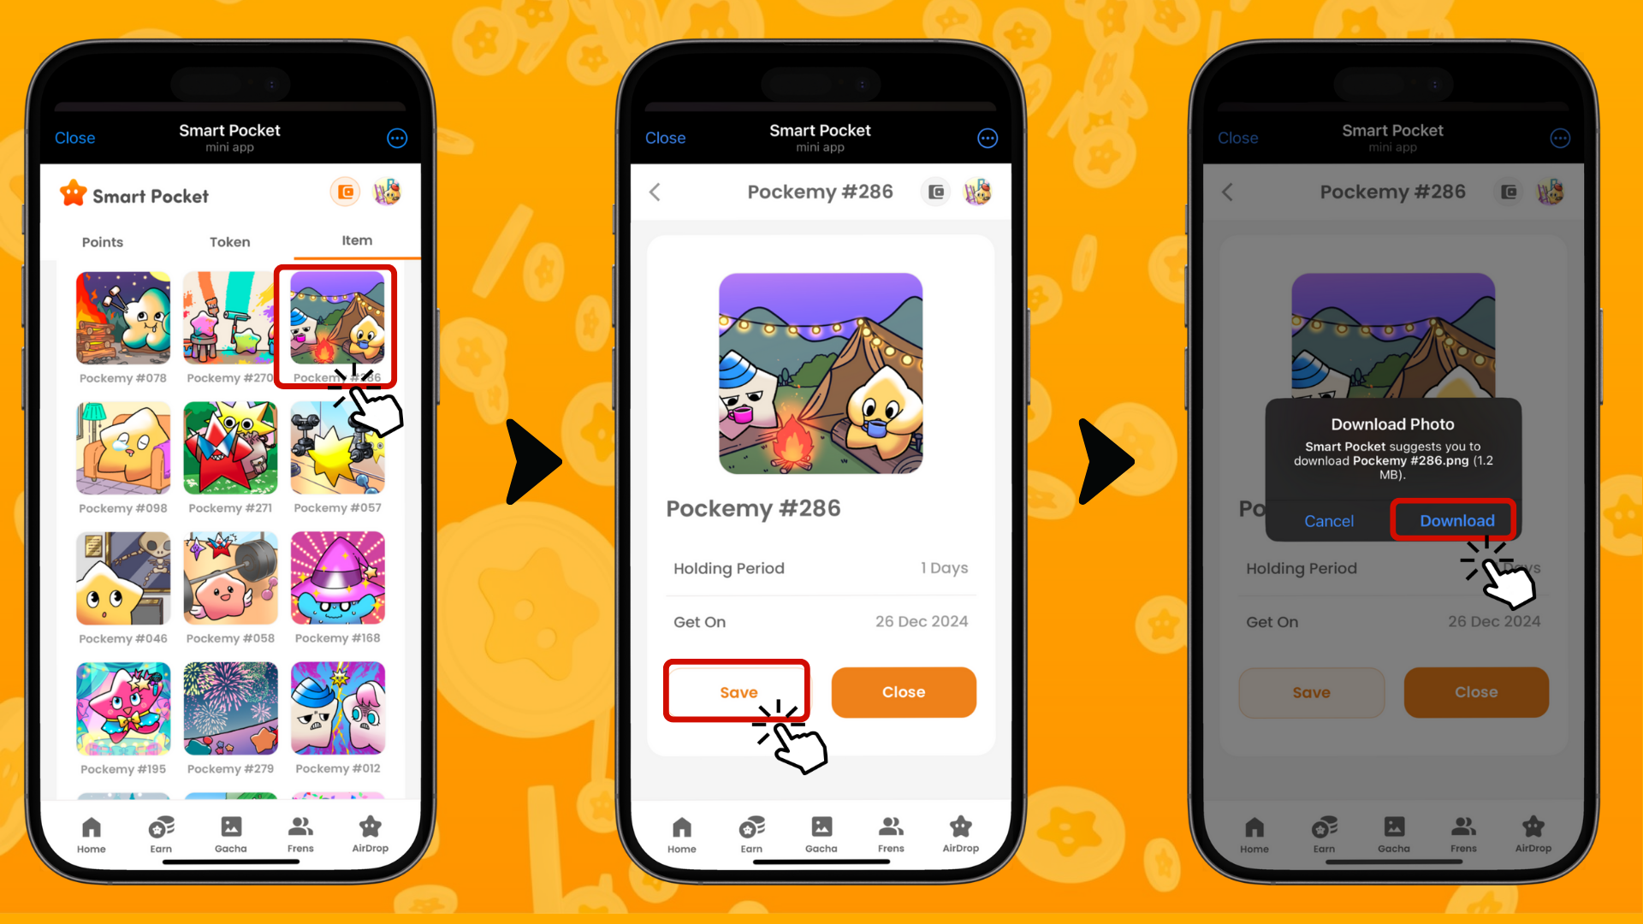

Cómo cambiar el ícono de la app
También puedes configurar los PFP obtenidos como ícono de la app. Aquí está cómo hacerlo:
- Toca el ícono en la esquina superior derecha de la aplicación Smart Pocket
- Toca 'Edit'
- Toca el ícono de la app
- Selecciona la imagen deseada y toca 'Save'
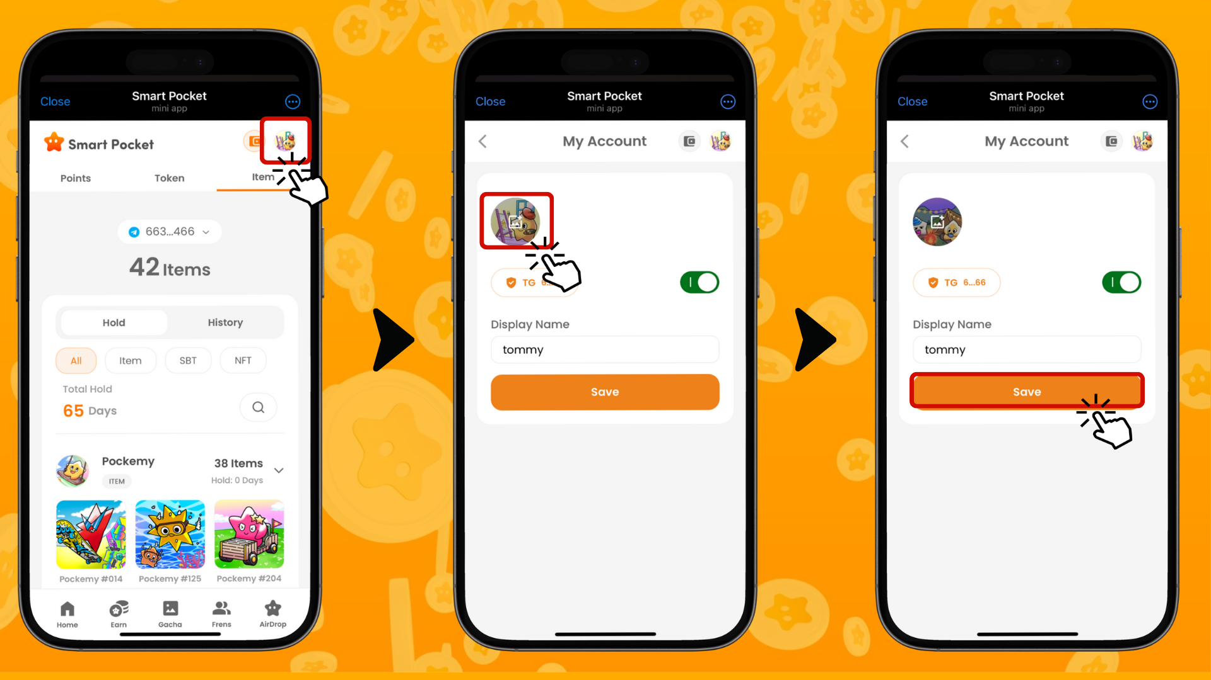

Sobre las recompensas de colección
Completar la colección de 300 PFPs podría otorgarte recompensas especiales. Aunque los detalles aún no se han revelado, podemos esperar sorpresas agradables.
¿Qué recompensas te esperan? ¡Mantente atento a futuros anuncios!

Desarrollos futuros
¡Noticias emocionantes por venir!
- Lanzamiento de PFPs colaborativos con varias IPs
- Nuevos beneficios como mints gratuitos y airdrops
- Nuevas formas de usar los puntos SP próximamente
Sigue a Yuda (@yudaceo) en X para las últimas novedades sobre los puntos SP y desarrollos de PFP.

Resumen
PFP Gacha en Smart Pocket es mucho más que una funcionalidad de gacha.
- Disfruta de la emoción de coleccionar
- Expresa tu individualidad en las redes sociales
- Anticipa posibles recompensas futuras
Con la rápida respuesta del equipo de desarrollo a los comentarios de los usuarios, esperamos con ansias las próximas funciones. ¡Prueba PFP Gacha!
📢 Para las últimas actualizaciones 📢
- Sitio web oficial de Smart Pocket: https://smapocke.com/
- Discord oficial de Smart Pocket: https://discord.com/invite/smartpocket
- Cuenta oficial X de Smart Pocket: https://x.com/smapocke
- Cuenta oficial X de Pokémy: https://x.com/pockemys

